AI RESUME · PRODUCT SPECIFICATION

01｜AI 建档向导：逐图开发注释
  - 身份分流 → 教育/经历/项目 → 技能 → 联系方式 → 生成

文档编号 | HICV-RS-01-DEV
文档性质 | 逐图界面说明 + 产品/前后端/AI开发注释
图片数量 | 11 张（原图随文档同目录交付）
版本日期 | 2026-08-22
阅读对象 | 产品经理、UI/UX、前端、后端、算法、测试、运维

使用说明
本资料依据现有界面截图进行逆向梳理，用于明确实现边界和验收口径。截图是视觉参考，不等同于最终交互稿；所有字段、接口、状态与权限仍应在开发前进入评审和数据字典。

文档内的每张图片后均附独立开发注释页，文件名与同目录 PNG 一一对应。

1. 分组概览
模块边界 | 通过对话式/步骤式向导收集结构化简历数据，完成生成前的最小完整信息集。
目标用户 | 首次制作简历的学生、应届生及有工作经历的求职者。
入口 | 用户创建新简历或选择“AI 帮我写”。
出口 | 联系方式校验通过，提交生成任务并进入实时预览/模板选择。
核心产物 | resume_draft + wizard_session + 分模块结构化条目。

2. 本组统一开发要求
- 流程必须由配置驱动：身份、是否有经历等答案决定下一 step_id；流程版本需要可回放。
- 每一步支持自动保存、返回修改、断网恢复、跳过与补录；提交接口必须幂等。
- 简历内容以结构化实体保存，富文本只是字段表现，不把整份简历存成聊天文本或图片。
- AI 只返回候选稿；不得虚构学校、公司、职责、奖项、技能、数字和联系方式。
- 涉及姓名、电话、邮箱等 PII 时，端到端最小化传输、加密存储、日志脱敏且不进入提示词。

3. 建议接口/服务
能力 | 建议接口 | 说明
会话与步骤 | /wizard/session/* | 保存 current_step、flow_version、草稿与分流决定。
简历模块 | /resumes/{id}/{module} | 按教育、经历、项目、技能、联系方式分实体 CRUD。
AI 改写 | /ai/rewrite | 场景化请求；返回候选稿、事实约束提示和模型版本。
岗位/技能字典 | /job-taxonomy/* /skills/* | 稳定 ID、别名搜索、版本与停用迁移。
生成任务 | /resumes/{id}/generate | 幂等提交，返回 job_id、状态与可重试错误。

4. 图片清单
- 01 身份选择与学生分流 · 01_身份选择与学生分流.png
- 02 教育经历填写与 AI 帮写 · 02_教育经历填写与AI帮写.png
- 03 教育经历确认与追加判断 · 03_教育经历确认与追加判断.png
- 04 目标岗位选择入口 · 04_目标岗位选择入口.png
- 05 目标岗位确认与实践经历入口 · 05_目标岗位确认与实践经历入口.png
- 06 实践经历填写 · 06_实践经历填写.png
- 07 社团组织经历填写 · 07_社团组织经历填写.png
- 08 项目经历填写 · 08_项目经历填写.png
- 09 项目经历确认与继续追加 · 09_项目经历确认与继续追加.png
- 10 技能特长智能推荐 · 10_技能特长智能推荐.png
- 11 联系方式填写 · 11_联系方式填写.png

01. 身份选择与学生分流
文件：01_身份选择与学生分流.png | 流程位置：建档起点 | 优先级：P0

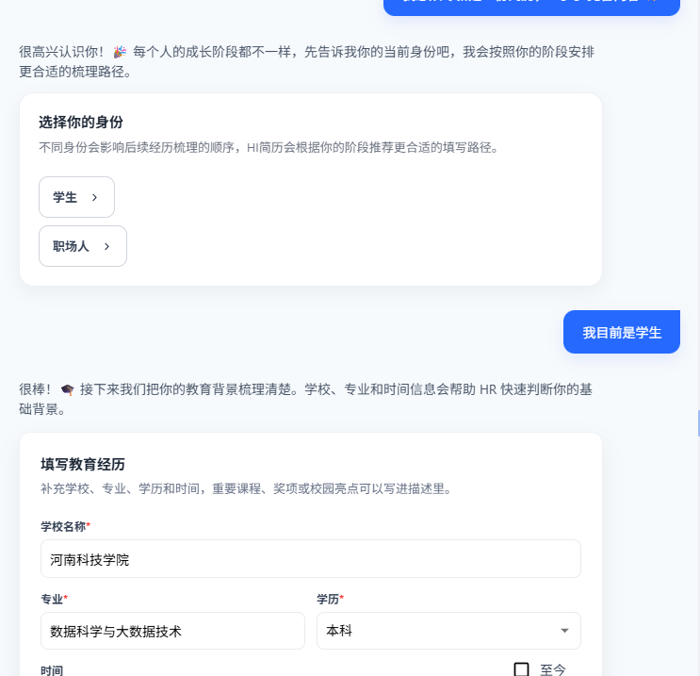
图 1/11 身份选择与学生分流（原图：01_身份选择与学生分流.png）
页面目标
识别用户是学生还是职场人士，并据此切换后续提问、推荐内容和默认模块。

01. 身份选择与学生分流｜开发注释
界面组件 | 身份卡片选择；进度/对话提示；继续按钮；返回入口
字段/数据 | profile_type: student|professional；wizard_session_id；current_step
交互与状态 | 单选后高亮；切换身份需二次确认是否重置不兼容草稿；选择后进入对应流程
接口/后端 | PATCH /wizard/session/profile-type；返回下一步 step_id 与流程版本 flow_version
校验与异常 | 未选择时继续按钮禁用；会话过期时恢复最近草稿；重复提交保持幂等
AI与安全 | 不得仅凭年龄推断身份；身份只用于流程分支，不作为敏感画像扩散使用
验收标准 | 两种身份均能进入正确流程；刷新后选项恢复；切换时无静默数据丢失

实现备注

02. 教育经历填写与 AI 帮写
文件：02_教育经历填写与AI帮写.png | 流程位置：基础资料采集 | 优先级：P0

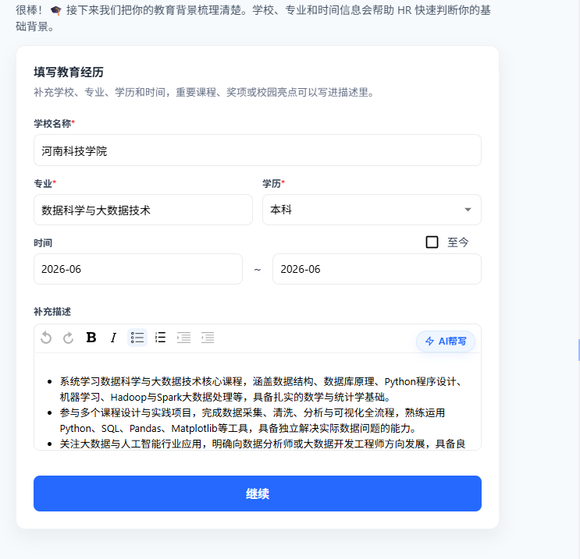
图 2/11 教育经历填写与 AI 帮写（原图：02_教育经历填写与AI帮写.png）
页面目标
采集可复用的结构化教育经历，并允许 AI 基于用户提供的事实改善描述表达。

02. 教育经历填写与 AI 帮写｜开发注释
界面组件 | 学校/专业/学历输入；起止时间选择；在读开关；富文本描述；AI 帮写
字段/数据 | school_name；major；degree；start_date/end_date；is_current；description_richtext
交互与状态 | 在读开启后结束日期置空并禁用；AI 帮写先预览再采用；保存后生成 entry_id
接口/后端 | POST /resumes/{id}/educations；POST /ai/rewrite with field=education_description；学校词库模糊搜索
校验与异常 | 开始日期不得晚于结束日期；学校/学历为必填；富文本清洗脚本与危险标签
AI与安全 | 只重写已有事实；缺少素材时追问，不虚构 GPA、奖项、课程；记录提示词模板版本
验收标准 | 结构化字段保存完整；AI 原文/建议稿可对比；撤销后恢复用户原文

实现备注

03. 教育经历确认与追加判断
文件：03_教育经历确认与追加判断.png | 流程位置：教育经历收口 | 优先级：P0

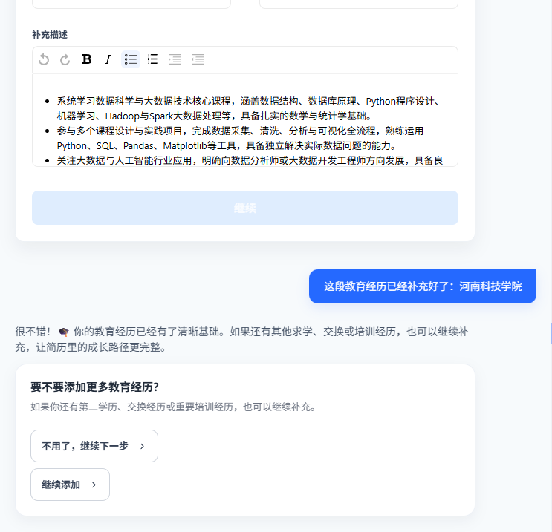
图 3/11 教育经历确认与追加判断（原图：03_教育经历确认与追加判断.png）
页面目标
向用户回显已保存的教育经历，支持继续添加多条记录或确认进入下一模块。

03. 教育经历确认与追加判断｜开发注释
界面组件 | 经历摘要卡；继续添加；确认并继续；编辑/删除入口
字段/数据 | education_entry_ids[]；selected_entry_id；completion_state
交互与状态 | 新增进入空表单；编辑保留同一 entry_id；删除最后一条需提示模块将为空
接口/后端 | GET /resumes/{id}/educations；DELETE /educations/{entry_id}；PATCH /wizard/session/step
校验与异常 | 至少一条有效经历才可完成学生流程必选项；并发修改使用 version/etag
AI与安全 | 摘要由结构化字段生成，不让 AI 改写事实；敏感字段不得出现在埋点参数
验收标准 | 新增/编辑/删除即时回显；排序稳定；下一步保存完成状态

实现备注

04. 目标岗位选择入口
文件：04_目标岗位选择入口.png | 流程位置：职业目标采集 | 优先级：P0

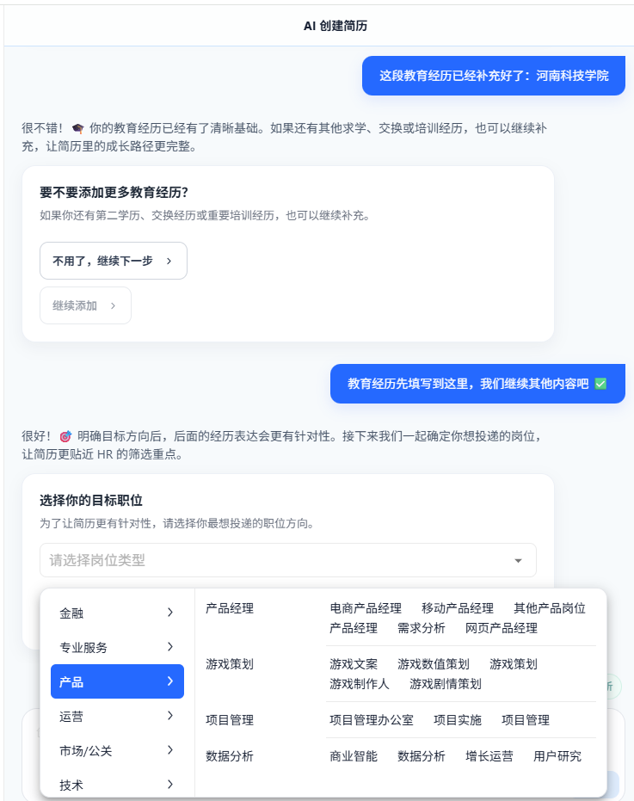
图 4/11 目标岗位选择入口（原图：04_目标岗位选择入口.png）
页面目标
通过多级岗位分类快速定位标准岗位，为技能推荐、文案优化和后续匹配提供统一目标。

04. 目标岗位选择入口｜开发注释
界面组件 | 一级行业/职能列表；二/三级岗位面板；搜索框；选中态；确认按钮
字段/数据 | job_category_id；job_family_id；job_role_id；display_name；taxonomy_version
交互与状态 | 悬停或点击展开下级；关键词搜索别名；选中叶子岗位后确认；键盘可导航
接口/后端 | GET /job-taxonomy/tree；GET /job-taxonomy/search?q=；服务端返回稳定 ID 与版本
校验与异常 | 禁止只保存展示文本；同义岗位去重；无结果时提供反馈入口而非静默创建
AI与安全 | AI 只做搜索召回/排序辅助；最终岗位必须映射到受控字典；不以岗位推断个人敏感属性
验收标准 | 3 步内定位常见岗位；搜索命中别名；刷新后仍保留岗位 ID

实现备注

05. 目标岗位确认与实践经历入口
文件：05_目标岗位确认与实践经历入口.png | 流程位置：岗位确认后分流 | 优先级：P0

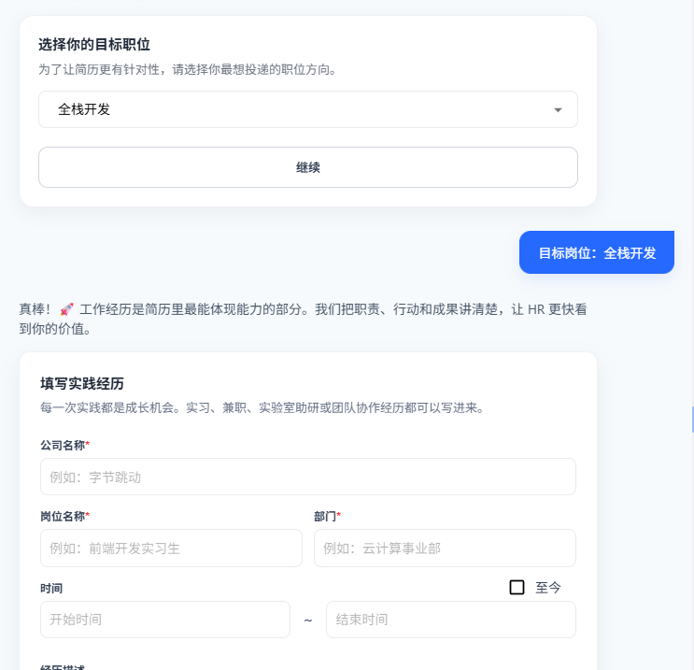
图 5/11 目标岗位确认与实践经历入口（原图：05_目标岗位确认与实践经历入口.png）
页面目标
确认目标岗位，并询问是否录入实践/实习经历；该决定不应限制之后补录。

05. 目标岗位确认与实践经历入口｜开发注释
界面组件 | 目标岗位摘要；有经历/暂时没有；返回修改岗位；流程提示
字段/数据 | target_job_role_id；has_experience；step_decision
交互与状态 | 选择有经历进入经历表单；暂无经历跳过但编辑器仍保留添加入口；修改岗位触发推荐重算
接口/后端 | PATCH /resumes/{id}/target-job；POST /recommendations/recalculate；PATCH /wizard/session/decision
校验与异常 | 岗位失效时提示重新选择；修改岗位不删除已写经历；跳过动作可撤销
AI与安全 | 岗位变化后的 AI 推荐要标明已更新；不得自动改写已确认内容
验收标准 | 分流正确；返回修改不丢数据；推荐缓存按岗位版本失效

实现备注

06. 实践经历填写
文件：06_实践经历填写.png | 流程位置：核心经历采集 | 优先级：P0

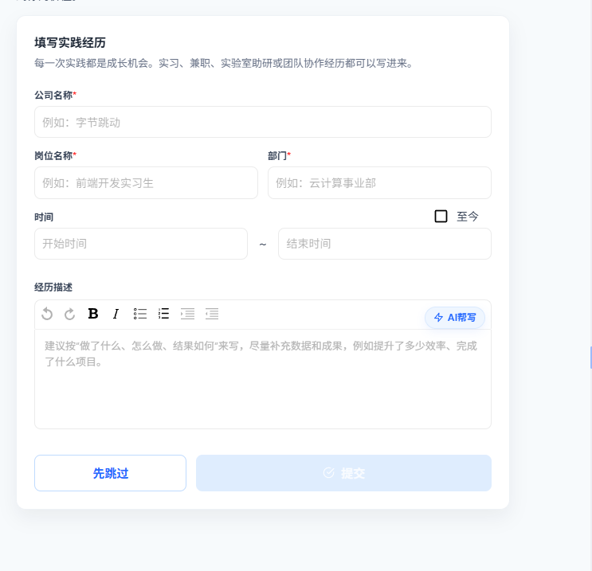
图 6/11 实践经历填写（原图：06_实践经历填写.png）
页面目标
采集公司/岗位/部门/时间和工作内容，形成可用于简历的结构化经历。

06. 实践经历填写｜开发注释
界面组件 | 公司/岗位/部门；起止时间/至今；富文本职责描述；跳过/提交；AI 帮写
字段/数据 | company_name；role_name；department；start_date/end_date；is_current；description_richtext
交互与状态 | 至今联动日期；提交后回显摘要；AI 候选稿可逐段采用；自动保存草稿
接口/后端 | POST /resumes/{id}/experiences；PATCH /experiences/{id}；POST /ai/rewrite?scene=experience
校验与异常 | 公司、岗位、开始时间必填；日期区间合法；内容长度与富文本白名单
AI与安全 | 使用 STAR/CAR 结构优化但不编造业绩数字；缺数据时用占位提问；保留原文版本
验收标准 | 断网恢复草稿；重复提交不生成重复经历；AI 建议可拒绝并撤销

实现备注

07. 社团组织经历填写
文件：07_社团组织经历填写.png | 流程位置：补充经历采集 | 优先级：P0

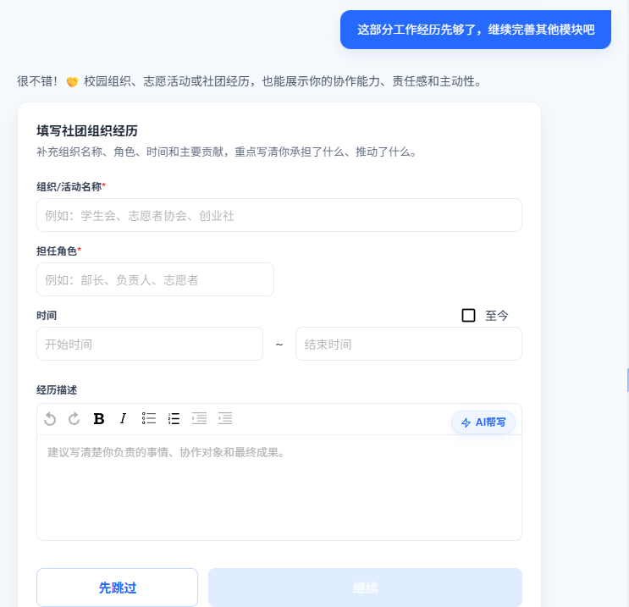
图 7/11 社团组织经历填写（原图：07_社团组织经历填写.png）
页面目标
采集社团、学生组织和志愿活动，补足学生用户的领导力与协作证据。

07. 社团组织经历填写｜开发注释
界面组件 | 组织/活动名称；担任角色；起止时间；描述编辑器；AI 帮写；跳过
字段/数据 | organization_name；role_name；start_date/end_date；description_richtext；activity_type
交互与状态 | 支持多条添加；跳过后可在编辑器补录；AI 建议以要点形式展示
接口/后端 | POST /resumes/{id}/organizations；POST /ai/rewrite?scene=organization；GET /activity-types
校验与异常 | 组织和角色至少填一项；日期合法；空描述可保存草稿但不可标记完成
AI与安全 | 不得虚构组织规模、获奖或人数；提醒用户补充动作、对象、结果
验收标准 | 多条记录互不覆盖；跳过可逆；每条记录有独立版本号

实现备注

08. 项目经历填写
文件：08_项目经历填写.png | 流程位置：项目证据采集 | 优先级：P0

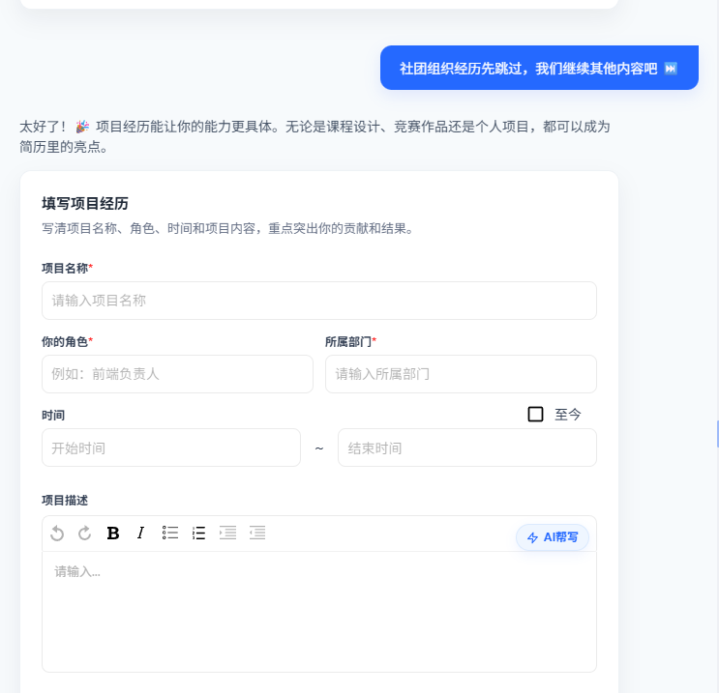
图 8/11 项目经历填写（原图：08_项目经历填写.png）
页面目标
采集项目名称、角色、所属组织、时间与贡献，生成面向目标岗位的项目描述。

08. 项目经历填写｜开发注释
界面组件 | 项目名称；角色/职责；所属部门或组织；日期；富文本；AI 帮写
字段/数据 | project_name；role_name；organization；start_date/end_date；description_richtext；project_url
交互与状态 | 支持进行中项目；描述可录入多条要点；提交后进入项目确认页
接口/后端 | POST /resumes/{id}/projects；POST /ai/rewrite?scene=project；可选 URL 合法性校验
校验与异常 | 项目名称/角色必填；日期合法；URL 仅允许 http/https；去除危险链接
AI与安全 | 强化目标、技术/方法、个人贡献、结果；不把团队成果写成个人成果
验收标准 | 结构化数据完整；AI 前后可对比；导出时项目顺序与编辑器一致

实现备注

09. 项目经历确认与继续追加
文件：09_项目经历确认与继续追加.png | 流程位置：项目经历收口 | 优先级：P0

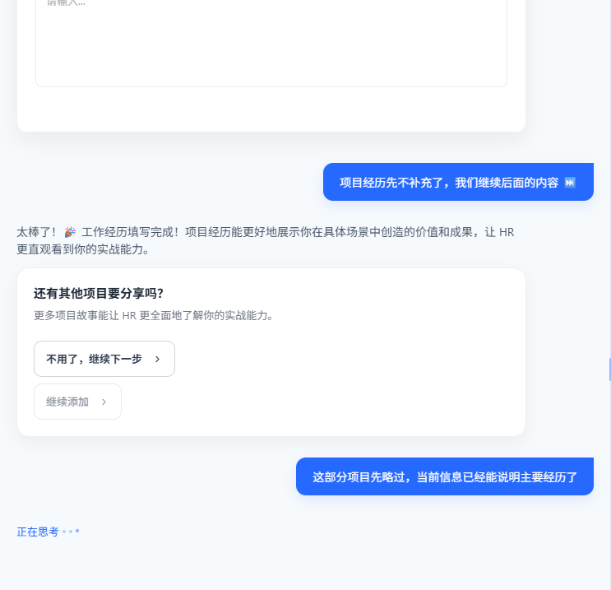
图 9/11 项目经历确认与继续追加（原图：09_项目经历确认与继续追加.png）
页面目标
确认已录入项目，并允许继续增加或进入下一采集模块。

09. 项目经历确认与继续追加｜开发注释
界面组件 | 项目摘要卡；再添加一个；确认继续；加载/思考状态
字段/数据 | project_entry_ids[]；active_project_id；generation_status
交互与状态 | 确认后更新步骤完成度；加载时禁止重复点击；失败可重试且不重复创建
接口/后端 | GET /resumes/{id}/projects；PATCH /wizard/session/step；使用 idempotency-key
校验与异常 | 接口超时展示明确状态；返回上一页保持表单；删除需确认
AI与安全 | AI 处理状态与普通保存状态分开；不阻塞用户继续编辑其他字段
验收标准 | 无重复项目；失败重试安全；加载、成功、空态、错误态齐全

实现备注

10. 技能特长智能推荐
文件：10_技能特长智能推荐.png | 流程位置：智能补全 | 优先级：P0

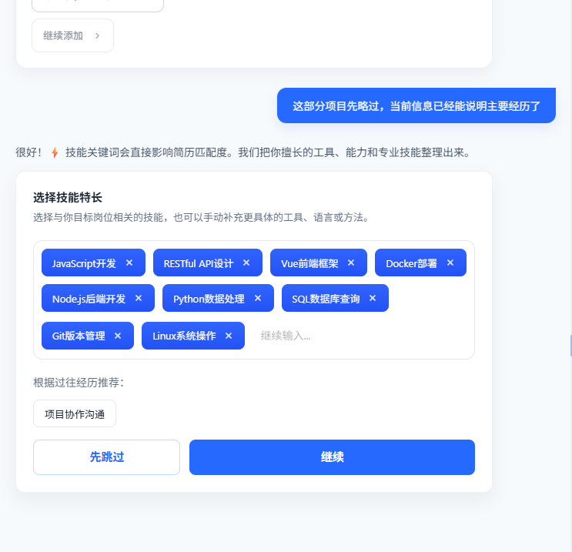
图 10/11 技能特长智能推荐（原图：10_技能特长智能推荐.png）
页面目标
结合目标岗位和既有经历推荐技能标签，由用户选择并补充，而非自动写入。

10. 技能特长智能推荐｜开发注释
界面组件 | 推荐标签；已选标签；自定义输入；跳过/继续；刷新推荐
字段/数据 | skill_id；skill_name；proficiency(optional)；source: recommended|manual；selected
交互与状态 | 点击切换选中；自定义标签去重；推荐刷新不移除已选项；可拖拽排序
接口/后端 | GET /skills/recommendations?job_role_id=；POST /resumes/{id}/skills；GET /skills/search
校验与异常 | 大小写/中英文别名去重；标签长度与数量限制；失效 skill_id 自动迁移
AI与安全 | 推荐需说明依据，如目标岗位或经历关键词；不得把推断技能直接标成用户掌握
验收标准 | 选中状态稳定；手工标签可保存；模板切换不改变技能数据

实现备注

11. 联系方式填写
文件：11_联系方式填写.png | 流程位置：建档最后一步 | 优先级：P0

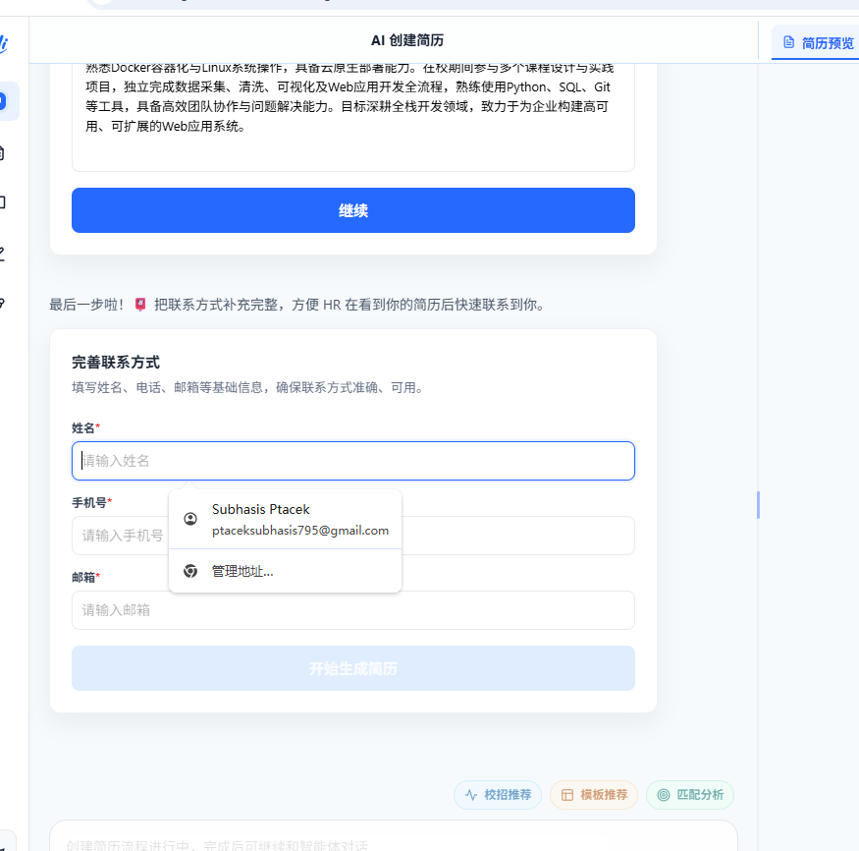
图 11/11 联系方式填写（原图：11_联系方式填写.png）
页面目标
采集姓名、电话、邮箱并完成生成前的最终校验。

11. 联系方式填写｜开发注释
界面组件 | 姓名；手机号；邮箱；隐私提示；开始生成按钮；返回编辑
字段/数据 | full_name；phone；email；country_code；consent_version
交互与状态 | 实时校验；全部必填且合法后按钮可用；提交后锁定重复点击；支持修改
接口/后端 | PATCH /resumes/{id}/contact；POST /resumes/{id}/generate；敏感字段加密存储
校验与异常 | 手机号按国家区号校验；邮箱格式及长度；服务端再次校验；生成失败可重试
AI与安全 | PII 不进入普通日志、埋点和提示词；展示脱敏；明确数据用途与删除入口
验收标准 | 非法数据无法生成；生成请求幂等；刷新后敏感数据按权限恢复

实现备注

